高强钢筋材料用量比例计算书
内乡县广播电视信号发射塔迁建项目
工程号：2303005
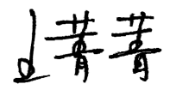

项目负责人：
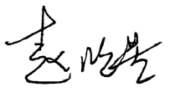

审 定 人：
审 核 人：
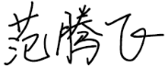
计 算 人：

设计资质等级：甲级
设计证书号：A111001263
中广国际设计有限公司
2025年 9月

根据结构设计总说明及图纸，结构受力筋均采用HRB400级钢筋，仅填充墙抱框立柱水平S筋采用HPB300级钢筋，用量相对很小，HRB400级钢筋的材料用量接近100%。

